Архитектурно-строительный раздел

  - Общая характеристика территории
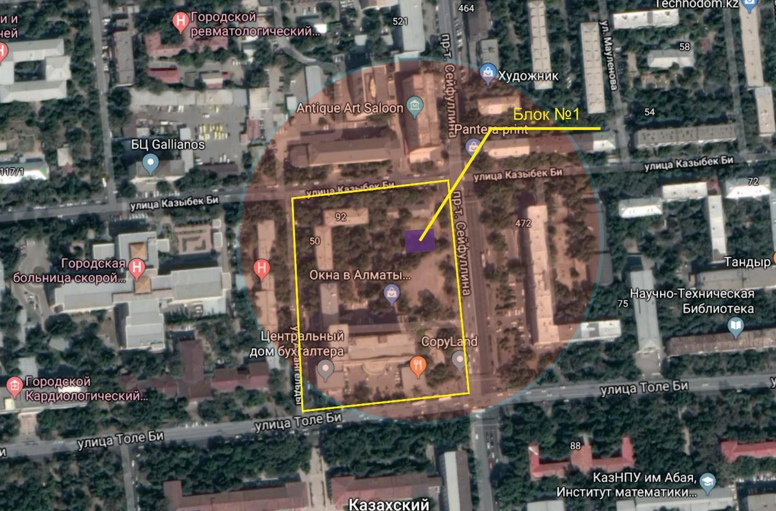
Рисунок 20. Ситуационная схема с радиусом обхвата блока №1

Один их проектируемых участок находится в центральной части г.Алматы по ул. С. Сейфуллина между ул. Казбек Би и ул. Толе Би.
Заезд на участок многоэтажного паркинга № 1 со стороны ул. С. Сейфуллина.
В данный момент в радиусе окружения блока №1 находиться такие здания как, гадская больница скорой и неотложной помощи, центральный дом бухгалтер, медицинский университет, роддом №1, бизнес центры, колледж, жилые дома и т.д.

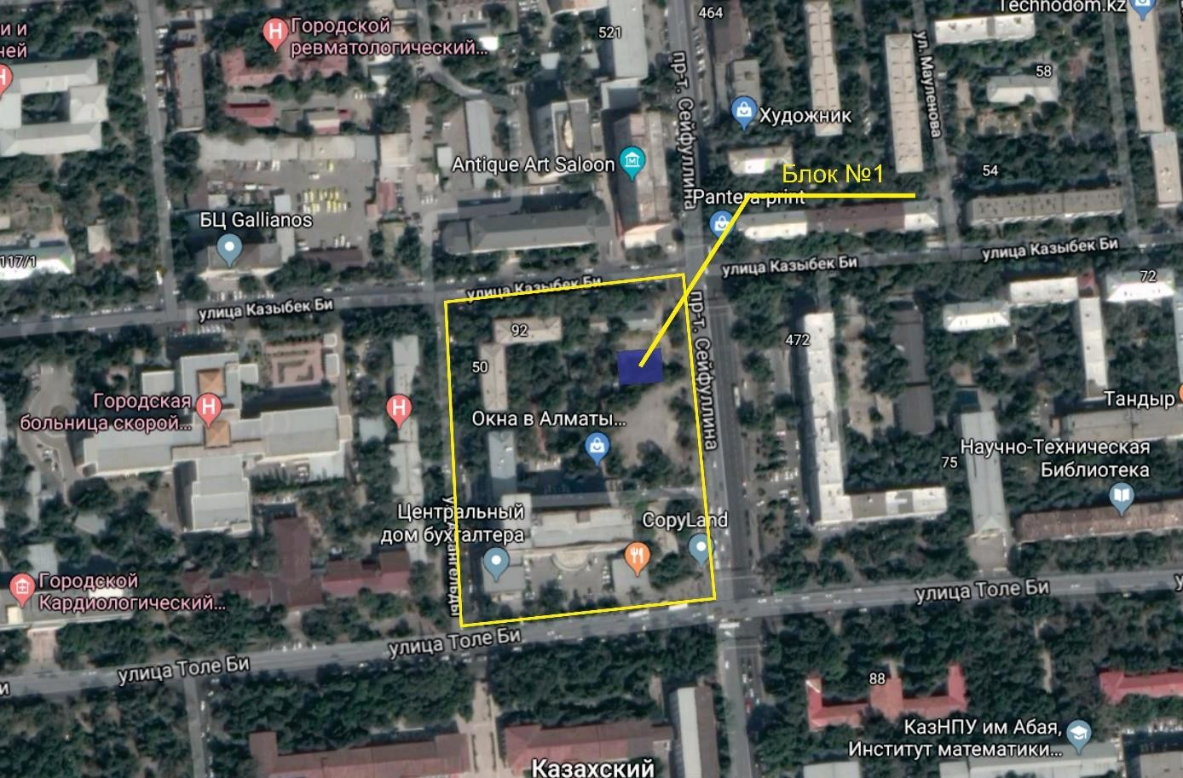

Рисунок 21. Генеральный план

Технико-экономические показатели генерального плана участка

- Площадь участка 1500 м²
- Площадь застройки – 930 м²

  - Объёмно-планировочные решения

Исходя из логической предпосылки, в центральной части города необходимо предусматривать стояки временного назначения и многоэтажные паркинги достоинства, которых:
  - площадь небольших размеров;
  - коммуникации;
  - конструкции сборного типа;
  - высокая надежность хранения от угона и порчи;
  - оперативная маневреность;
  - Свободная территория от припаркованных машин;
Недостатками многоэтажных паркингов можно отнести ограничение функциональных наборов услуг (в обычном случай - это хранение).
При проектировании текницеских помещений обслуживания для паркингов необходимо знать, что въезды и входы в помещение технического обслуживания (ТО), технического ремонта (ТР), должны быть изолированны от

мест хранения автомобилей, допускается сообщение между помешениями ТО, ТР и помешением для мойки автомобилей через проемы ворот, дверями с пределом огнестойкости не менее 0,7 ч. Эти и другие сведения по проектированию даны в СНиП РК 03.03.2014.

  - Основные типы многоэтажных паркингов

Существуют различные типы паркингов, которые зависят от поверхности земли, типа хранения, количеству этажей и т.д. Различают их по отношению разделения главных функциональных зон к отметкам поверхности земли различают: подземные, надземные, полуподземные, а также стоянки комбинированного типа. Полуподземными считаются паркинги, пол которых заглублен менее чем на 2 м ниже уровня грунта. Различаются паркинги по высотности на одно этажные и многоэтажные. Паркинги от 2 до 5 этажей считаются сооружениями средней этажности; свыше 5 этажей-этажей считаются высотной этажности.
Подразделяются паркинги в зависимости от перемежения между этажами:
  - на рамповые (немеханизированные), движение автомобилей по рампам, между этажами.
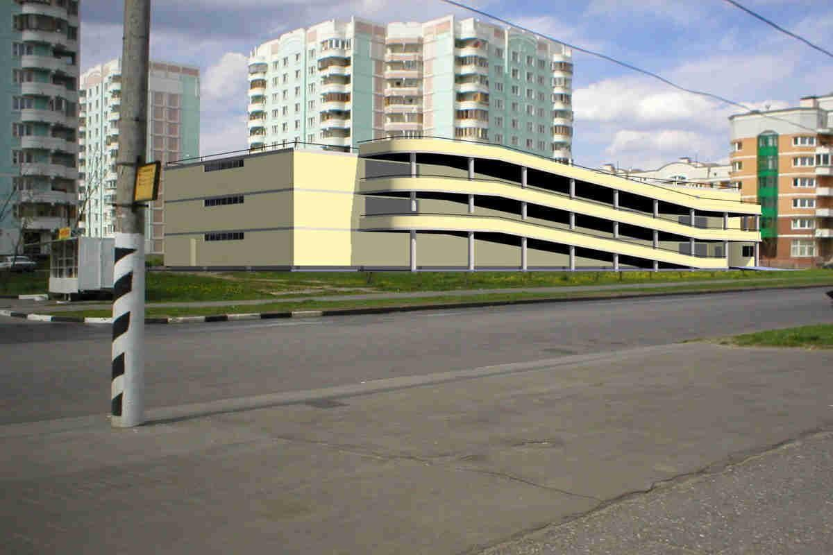

Рисунок 22. Многоэтажный паркинг на 200 мест с наружной рампой и эксплуатационной кровлей

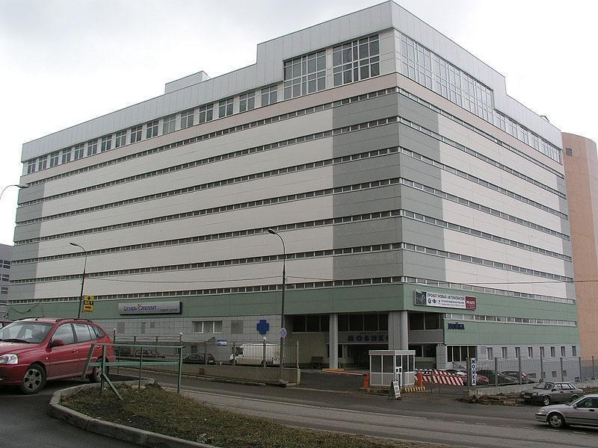

Рисунок 23. Многоэтажный механизированный паркинг на 200 мест

  - автоматизированный паркинг, обеспечивавший выдачу и установку автомобиля без запуска его двигателя, с использованием механизмов различных систем и подъемников. (Рисунок 24)
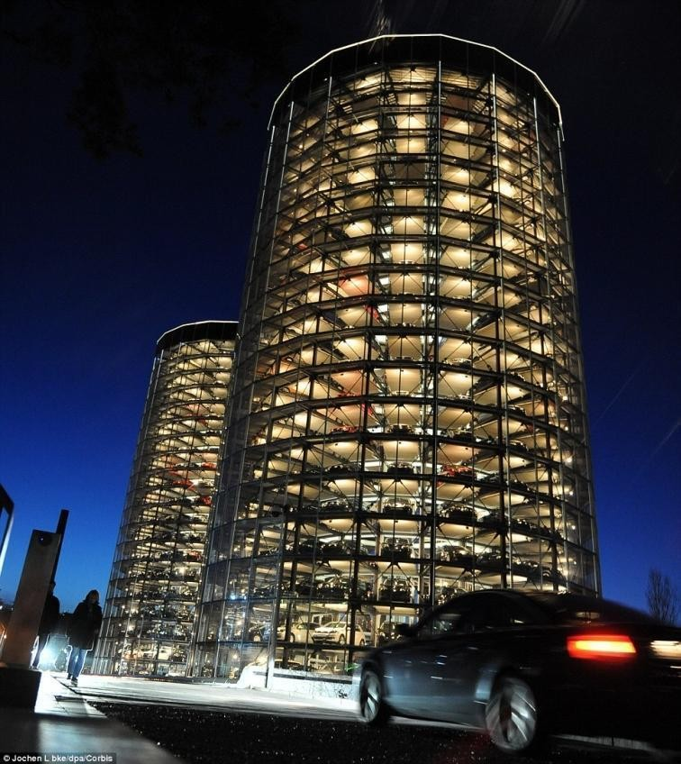

Рисунок 24. Проект автоматизированного паркинга.

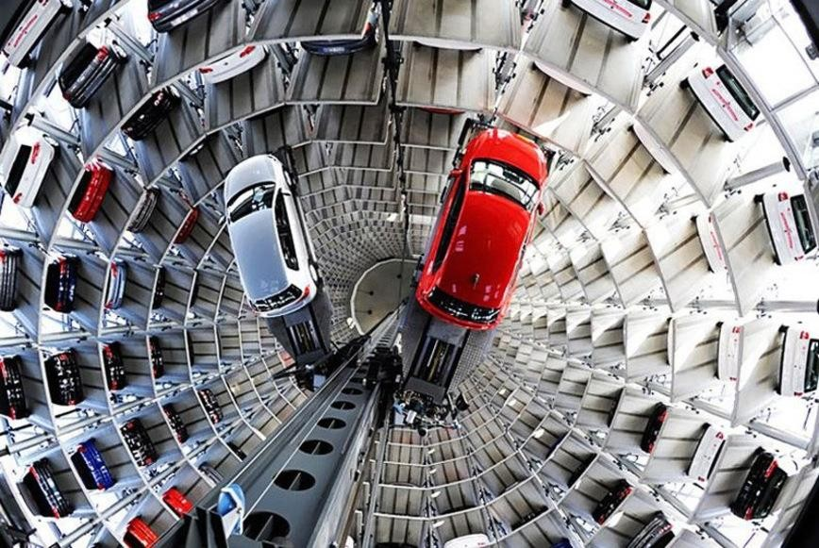

Рисунок 25. Интерьер автоматизированного паркинга.

Широко используются автоматизированные паркинги в настоящие время в городах Северной Америки, Европы, Юго-Восточной Азии. Автоматизированные паркинги в последнее годы активно активно возводятся в Российских городах-Москве, Санкт-Петербурге, Новосибирске, Краснодаре и других городах.
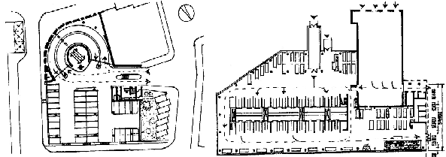
Рисунок 26. Вариант планировки технических этажей: а) – рамповые (механизированные) паркинги;
б) – механезированные паркинги
Различают их по количеству мест хранения на паркинги малой вместимости до 50 мест; средней вместимости от 50 мест и до 300 мест; большой вместимости более 300 мест.
В зависимости от расстановки автомобилей на этаже могут быть: стоянки и гаражи манежного типа (Рисунок 24. План паркинга манежного типа), в котором автомобили размешены в зале едином для автомобилей с выездом от места хранения в общий проезд; боксовые паркинги, с непосредственными выездами из каждого отдельного помещения (бокса) наружу; манежное- боксовые, места хранения в которых могут ограждены сетками или перегородками.

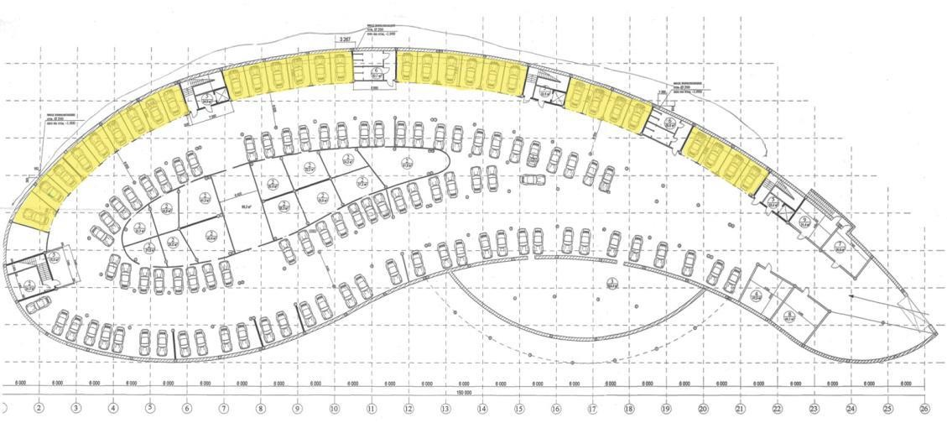

Рисунок 27. План паркинга манежного типа.

  - Способы расстановки автомобилей

Основные типы расстановки автомобилей – прямоугольный и тупиковый (Рисунок 25.). Установка автомобиля при тупиковом способе на место производиться задним ходом, а выезд с места – передним ходом автомобиля или наоборот.
По схеме прямоточного разрешения автомобиля выезд с данного места производится передним ходом – это преимущество перед тупиковым, т.к. там нужно использовать применение заднего хода. Возможна расстановка автомобилей в однорядном, двухрядном и многорядном расстановке автомобилей. При расстановке в тупиковом варианте допускается расстановка не более двух автомобилей, при прямоточной не более восьми рядов с машинами. Независимый въезд обеспечивает однорядная система расстановки машин, но при этом ведет к увеличению площади проезда для автомобилей.
Установка автомобилей к оси наружного или внутреннего проезда возможна в виде косоугольного или прямоугольного размещения (Рисунок 26.) Ось проезда образует угол в 900 при прямоугольной расстановке продольной оси автомобиля и оси проезда, а при косоугольной расстановке автомобилей обычно от 30 до 600.
Экономичной расстановкой автомобилей является перпендикулярная расстановка автомобилей т.е. прямоугольная.

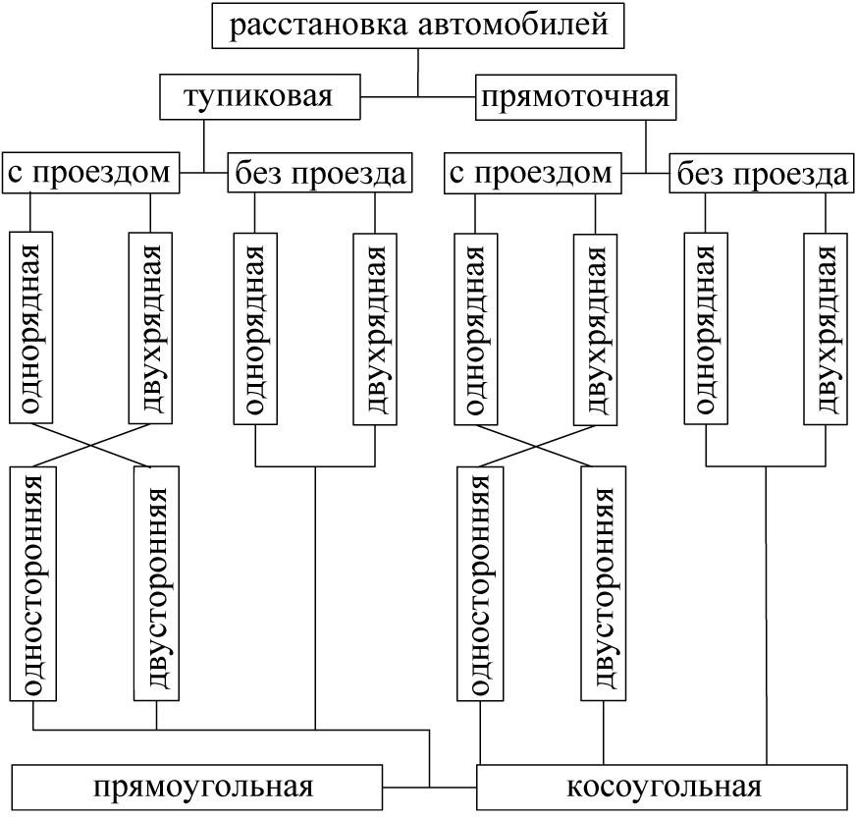

Рисунок 28. Классификация способов расстановки автомобилей при хранении

Прямоугольная расстановка требует большое пространство ширины проезда чем косоугольная. Несмотря на это, по расходу площади паркинга на одно место она экономичнее, т.к. при расстановке косоугольного типа удлиняется внутренний проезд и появляются «неиспользуемые» участки в виде треугольника между торцевых сторон горизонтальной проекции автомобиля и границей проезда. Прямо угольная расстановка позволяет машинам в паркинге въезжать на него с двух сторон проезда, тогда, когда при косоугольном размешенный – только с одной. От планировочного решения паркинга и его параметров зоны хранения автомобилей в значительной степени зависят и экономические показатели паркингов. При компоновке зоны хранения автомобилей принимают одну их следующих схем расстановки:
  - однорядную линейную с расстановкой автомобилей с обеих сторон (как исключение – с другой стороны) внутреннего проезда паркинга;
  - многорядную, при которой используется не одни, а несколько внутренних проездов в паркинг;
  - криволинейную в плане (кольцевую) с расстановкой автомобилей в пакинге с обоих сторон ( как исключение – с одной стороны ) внутреннего проезда;
  - комбенированную, в коротой сочтены примеры использованные выше приемы расстановки автомабилей.

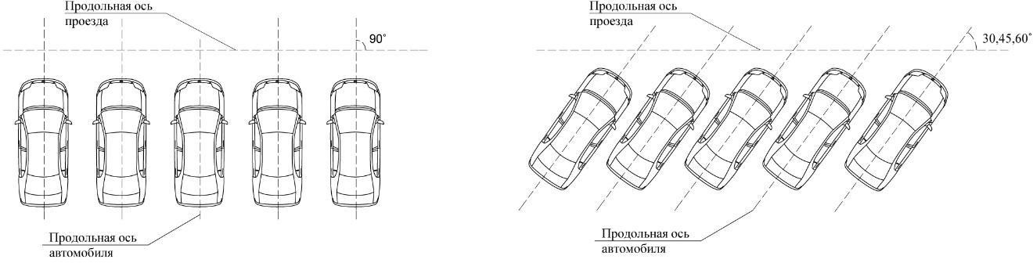

Рисунок 29. Расстановка автомобилей относительно оси проезда: а-прямоугольная, б-косоугольная.

  - Проектирование машина-места и габаритов стоянки

Общее габариты паковочного места (стоянки) определяются типом места для машины в паркинге. Место для машины – это участок покрытия стоянки, включающий горизонтально проекцию машины. В рамповом паркинге добавляются площадки для разъезда между автомобилями между конструктивными частями здания.
Различные объемно планировочные решения многоуровневый паркингов и габариты этих паркингов определяется расчетными типами автомобильных средств, условиями их маневрирования и движения. В качестве расчета принимают эталонный автомобиль с размерами 2300*5300 мм, с ратаниями между машин, продольной и торцевой стороной паркинга не менее 500 мм (в помещения для хранения принимают расстояния по данным таблицы 1.).
Эталонные автомобили отечественного производства такие машины как
«Волга», «Лада», «Нива» и зарубежные малолитражки. Допускается увеличения размеров паркинга для стоянок в нем автомобилей различного типа (в том числе и зарубежного).

